LAN IBILBIDEA II:
ORDAINAGIRIA

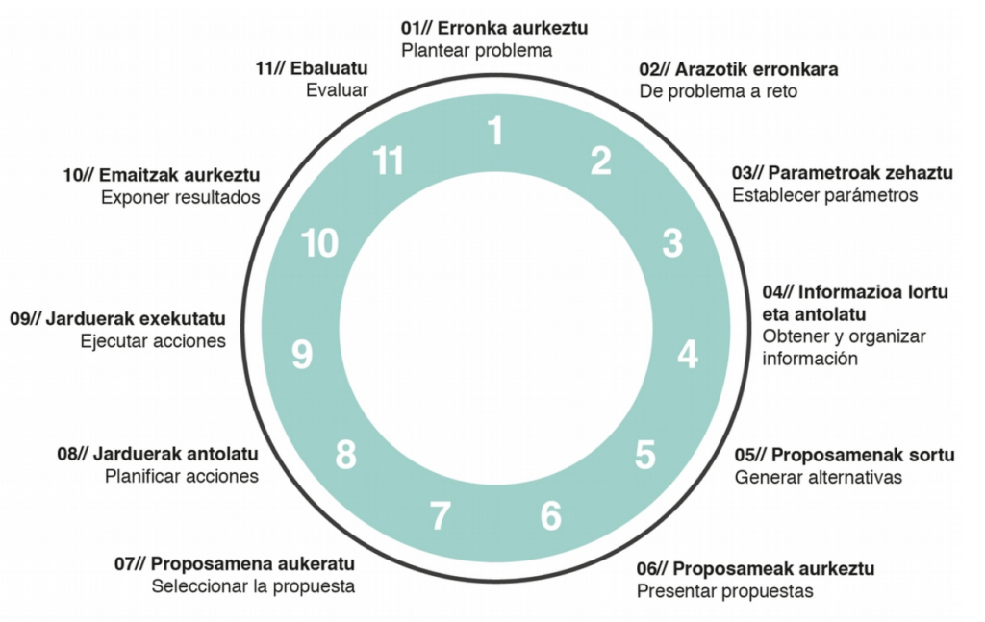

IRAKASLEAREN GIDA
Zikloa:
Maila:
Modulua: Lan prestakuntza eta orientabidea
Ikasturtea:

- ERRONKAREN AURKEZPENA

IRAKASLEAK IKASLEARI EGOERA HAU PLANTEATUKO DIO:
Enpresa ezagun batek zuen zikloko tituludunak behar ditu. Lan hautaketa prozesuan parte hartu ondoren hautatuak izan zarete. Zorionekoak zarete, zuentzat mesedegarriena den kontratazioa egin zaizue. Enpresan aldi batez lanean aritu ondoren hilabete bukaeran ordainagiria edo nomina jaso duzue korreo elektronikoz.
Zuen buruari galdetu behar diozue: Tamalez nominek akatsak dituzte. Akatsak zuzendu ondoren erabaki nomina horietatik zein izango zen jasotzea gustatuko litzaizuekeena. Argudioak eman.

- Prozedura:

IRAKASLEAK AURKEZPENEAN EGOERA HAU (EDO ANTZEKOA) BIDERATUKO DU GALDERA ETA PROPOSAMENEN BIDEZ:
Ikasleak gidatu behar ditugu ondorengo aspektuak kontutan hartzeko:
- Zer egin behar duzue ordainagiri honekin, sinatu?
- Zer esan nahi dute ordainagirian agertzen diren atalek?
- Nola dakigu eguneko edo hilabeteko kotizazio-taldekoa den? Nola eragiten du horrek nominan?
- Zer da soldata? Zer soldata osagarria?
- Nondik atera dira ordainagiriko kopuruak? Nondik plusak?
- Zer dira oinarriak? Nola kalkulatzen dira oinarriak? Nondik ateratzen dira oinarriak kalkulatzeko %koak?
- Zer dira kenkariak? Nola kalkulatzen dira kenkariak? Nondik ateratzen dira kenkariak kalkulatzeko %koak?
- Nola kalkulatu da nire soldata?

- Zer da soldata gordina? Zer soldata garbia? Zenbat diru emango dio enpresak langileagatik Gizarte Segurantzari? Zenbat diru emango dio langileak Gizarte Segurantzari? Zenbat Ogasunari? Zenbat diru jasoko du garbi-garbi langileak?

Erronka hau aurrera eramateko egin beharreko lanak:
- Infografia batean edo Thinglink aplikazioa erabiliz, nomina nola betetzen den azaldu pausoz pauso. Nominaren atal guztiak ezagutu eta ulertu.
- Nominek akatsak dituztenez, zuzendu.
- Nomina bat aukeratu eta zergatia argudiatu.
Dokumentu gehigarri moduan emango zaizkio ikasleari 5 nomina akatsdun.
- Ikaskuntzaren emaitzak eta helburuak:
- IE:3,4.
- Gaitasun orokorra:
- Legetik eta norbere lanbide arloko hitzarmenetik eratorritako eskubide eta betebeharrak ezagutzen ditu: lan-baldintzak, kotizazioa eta soldata (nomina)

- Gaitasun zehatzak:
- Nominak ulertzeko gai da.
- Kotizazio eta zerga bilketan (IRPF) enpresaburuaren eta langilearen betebeharrak ezagutzen ditu.
- Ebaluazio irizpideak:
- Ebaluazio irizpideak: IE-EI_3: g / IE-EI_4: d, e
- Programazioan daude: zeharkako gaitasunen errubrikak.
- Gaitasun teknikoa osorik lortzeko, bi erronka gainditu behar dira: Lanaldia eta ordezkaritza enpresan eta Lan ibilbidea II_Ordainagiria.

Gaitasun teknikoen errubrika
GAITASUNA: Legetik eta norbere lanbide arloko hitzarmenetik eratorritako eskubide eta betebeharrak ezagutzen ditu: lan-baldintzak, kotizazioa eta soldata (nomina).
EZ DU LORTU | LORTZEN ARI DA | LORTU DU | ERREZTASUNEZ LORTU DU
Lanbide arloari dagokion eskubide eta betebeharrak daudela identifikatzeko ez da gai. | Lanbide arloari dagokion eskubide eta betebeharrak identifikatzen ditu. | Lanbide arloari dagokion eskubide eta betebeharrak ulertu ditu. | Norbere lanbide arloari dagokion eskubide eta betebeharrak erabiltzen daki:
Gaitasun teknikoen adierazleak
- Irakasleak aukeratuko ditu gaitasun teknikoen errubrikaren adierazleak. Erronka eredu honetan adierazle batzuk proposatzen dira, irakasleak erabakiko du hemengo batzuk edo denak eskatu nahi dituen. Kontutan izan behar da aukeratzen diren adierazle guztien ebidentziak jaso behar direla.

GAITASUNA: Legetik eta norbere lanbide arloko hitzarmenetik eratorritako eskubide eta betebeharrak ezagutzen ditu: lan-baldintzak, kotizazioa eta soldata (nomina).
EZ DU LORTU | LORTZEN ARI DA | LORTU DU | ERREZTASUNEZ LORTU DU
Lanbide arloari dagokion eskubide eta betebeharrak daudela identifikatzeko ez da gai. | Lanbide arloari dagokion eskubide eta betebeharrak identifikatzen ditu.  ADIERAZLEAK:  - Lan-antolamenduaren ingurune berrien ezaugarriak identifikatzen ditu.  - Hitzarmen kolektiboak bilatzen daki.  - Enpresako ordezkaritza identifikatzen daki: sindikatuak eta langileen ordezkariak.  - Enpresako egutegia zer den eta egiteko pausuak identifikatu ditu.  - Nominaren atal garrantzitsuenak identifikatzeko gai da.  - Kotizazio eta zerga bilketan (IRPF) enpresaburuaren eta langilearen betebeharrak daudela daki. | Lanbide arloari dagokion eskubide eta betebeharrak ulertu ditu.  ADIERAZLEAK:  - Lan-antolamenduaren ingurune berrien ezaugarriak ulertu ditu.  - Hitzarmen kolektiboak bilatzen daki eta adostutako lan-baldintzak ulertu ditu.  - Enpresako ordezkaritza ulertu du: sindikatuak eta langileen ordezkariak.  - Enpresako egutegia egiten daki.  - Nominak ulertzeko gai da.  - Kotizazio eta zerga bilketan (IRPF) enpresaburuaren eta langilearen betebeharrak ulertzen ditu. | Norbere lanbide arloari dagokion eskubide eta betebeharrak erabiltzen daki.  ADIERAZLEAK:  - Lan-antolamenduaren ingurune berrien ezaugarriak ulertu ditu.  - Norbere lanbide arloari dagokion enpresari dagokion hitzarmen kolektiboa bilatzen daki eta adostutako lan-baldintzak ulertu ditu.  - Norbere lanbide arloari dagokion enpresako ordezkaritza ulertu du: sindikatuak eta langileen ordezkariak.  - Norbere lanbide arloari dagokion enpresako egutegia egiten daki.  - Nominak ulertzeko gai da.  - Norbere lanbide arloari dagokion kotizazio eta zerga bilketan (IRPF) enpresaburuaren eta langilearen betebeharrak ezagutzen ditu.

- ERRONKATIK ARAZORA

Zer egin behar dut? Erronkaren identifikatzea

Zertarako? Erronkaren onurak eta helburu zehatzak

Nola egin behar dut? Erronkaren definizioa

Norentzat dago bideratua? Erronkaren helburu orokorrak

- PARAMETROAK/BEHARRAK ZEHAZTU

ERRONKAREN INFORMAZIOA (irakasleak emandako baliabideak)

ZER JAKIN BEHAR DUT ERRONKA HONETARAKO? (Formakuntza beharrak)

ERRONKARAKO BEHARRAK (materialak)

- INFORMAZIOA / FORMAZIOA LORTU / ANTOLATU

ERRONKARAKO BEHARRAK
MATERIALAK | √ | INFORMAZIOA | √ | FORMAZIOA | √

5.6.7. PROPOSAMENAK SORTU / AURKEZTU / AUKERATU

PROPOSAMENA | ABANTAILAK | DESABANTAILAK | AUKERA  (BAI /EZ)

8. JARDUERAK ANTOLATU / PLANIFIKATU

Id. | Lanaren definizioa | Iraupena | 1 | 2 | 3 | 4 | 5 | 6 | 7 | 8 | 9 | 10 | 11 | 12

9. JARDUERAK EXEKUTATU

Aurreko fasean definitu denaren araberako jarraipena egingo da

10. EMAITZAK AURKEZTU

Aurkeztu beharreko emaitzak ondorengoak dira:
- Idatzizko txostena

- Nomina egiteko pausoak adierazten dituen infografia bat

- 5 nomina zuzenduta. Aukeratu den nomina argudioekin.

- Aurkezpena

11. EMAITZAK EBALUATU
Errubriken bidez baloratuko dira aurkeztutako emaitzak.

